2026 人工智能创业大赛参赛项目
黔智脑 Cognitive OS
基于大模型与多智能体协同的认知操作系统平台
面向贵州政企数字化、产业升级与公共服务智能化的 AI 基础设施
项目定位 | 目标客户 | 核心能力 | 交付形态
AI 认知操作系统 | 政府 / 企业 / 公众 | 数据整合、知识沉淀、多智能体协同 | SaaS / 政务云 / 私有化

本参赛计划书基于现有项目初稿重构，重点呈现项目的技术创新、合规安全、应用价值、商业模型与实施路径。参赛材料坚持正确政治方向、舆论导向和价值取向，不涉及国家秘密，不包含任何形式的有害信息。
版本：参赛完善版 | 日期：2026 年 6 月

目录
1. 摘要与项目亮点
2. 项目概述与贵州场景
3. 行业背景与痛点分析
4. 解决方案与总体架构
5. 核心创新与技术方案
6. 应用场景与社会价值
7. 合规、安全与价值导向
8. 市场规模、竞争优势与商业模式
9. 实施计划、团队与财务预测
10. 风险应对、融资需求与项目愿景

1. 摘要与项目亮点
黔智脑 Cognitive OS 是一个面向政府、企业和公众的 AI 认知操作系统，基于大模型、知识库、知识图谱和多智能体协同技术，帮助组织把分散数据转化为可检索、可推理、可协同执行的数字认知能力。
项目以贵州数字经济和大数据产业基础为起点，聚焦产业升级、社会治理和生活服务三类高价值场景。与传统 OA、普通知识库或单点问答工具不同，黔智脑强调“数据接入-知识沉淀-Agent 编排-安全审计-业务输出”的闭环，能够在可控边界内形成持续进化的组织知识体系。
评审维度 | 参赛亮点
技术创新 | 多智能体协同、RAG 证据引用、模型网关与知识图谱联动
应用价值 | 智能招商、产业链诊断、城市风险预警、AI 市民助手
合规安全 | 数据不出域、最小权限、审计留痕、生成内容标识与内容安全治理
商业潜力 | To G 标杆项目 + To B SaaS 规模化 + 数据/报告服务复购
区域适配 | 围绕贵州大数据、算力和政企数字化需求形成本地化示范

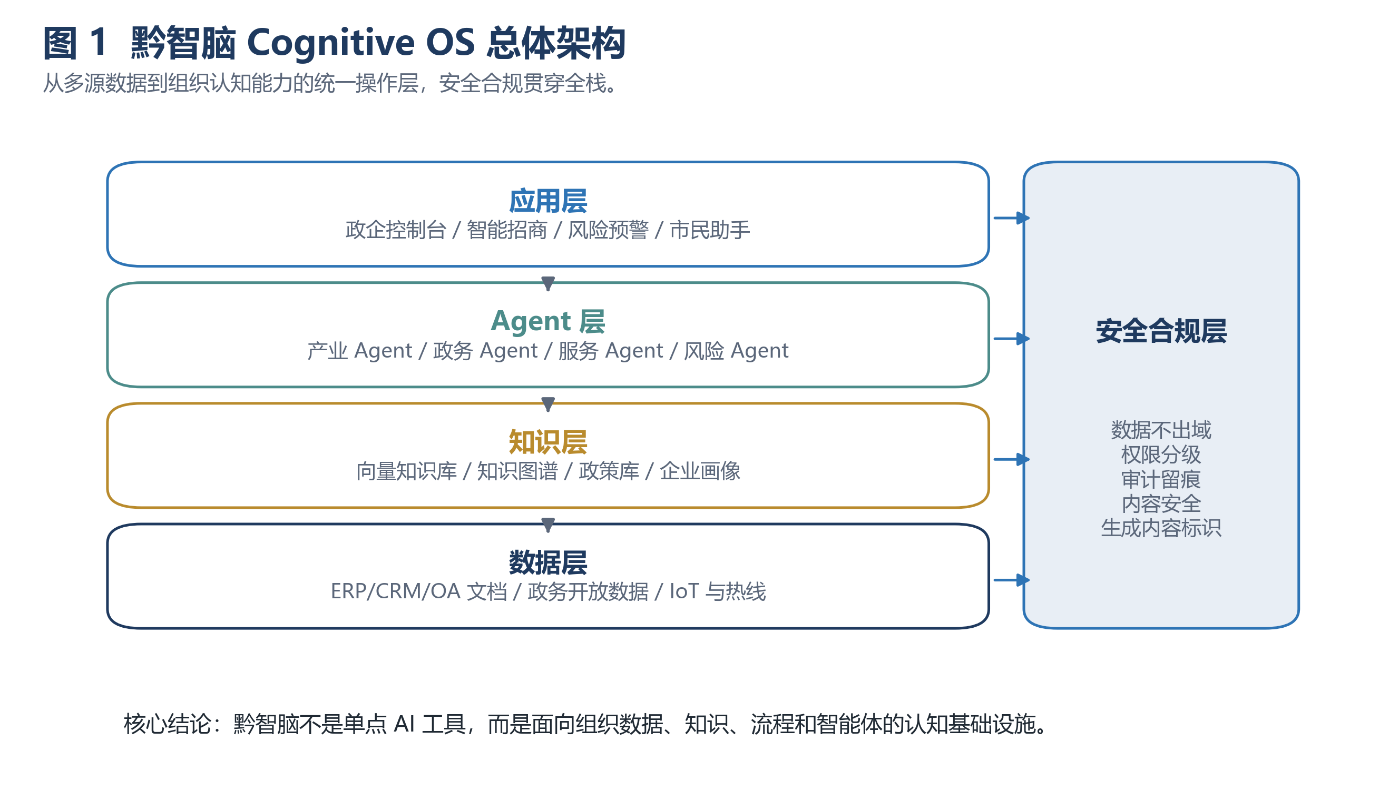
图 1：黔智脑 Cognitive OS 总体架构。

2. 项目概述与贵州场景

2.1 一句话介绍
黔智脑 Cognitive OS 是一个面向政府、企业和公众的 AI 认知操作系统，基于大模型与多智能体协同技术，实现数据整合、知识沉淀、流程协同和智能决策，助力贵州数字经济高质量发展。

2.2 项目定位
- AI Agent 协同平台：多个专业智能体分饰不同角色，在统一编排引擎下协作完成复杂业务。
- 企业知识大脑：将文档、经验与流程自动转化为可检索、可推理的组织知识图谱。
- 城市治理智能中枢：融合政务数据与公共数据，为决策者提供实时态势感知和辅助研判。
- 数据要素应用平台：将贵州的数据、算力和要素流通基础设施转化为可调用的智能服务。

2.3 为什么是贵州
贵州是全国首个大数据综合试验区，拥有贵阳大数据交易所和多个国家级数据中心集群，数据要素流通基础设施和算力资源具备基础优势。“数字贵州”建设持续推进，为 AI 应用落地提供了政策、产业和客户场景。
与此同时，企业数字化程度参差不齐、政务数据跨部门共享成本高、公共数据利用率不足等问题仍然存在。黔智脑的切入点不是替代已有系统，而是在现有业务系统之上补上一层“认知操作层”，让数据资源真正转化为治理效能和产业服务能力。

3. 行业背景与痛点分析
主体 | 关键痛点 | 黔智脑对应能力
企业侧 | 系统割裂、知识流失、管理决策依赖经验 | 企业知识图谱、AI 搜索、经营分析 Agent
政府侧 | 跨部门协同难、数据清洗成本高、风险预警不足 | 政务知识库、风险预警 Agent、协同处置建议
群众侧 | 服务入口分散、办事流程复杂、政策理解门槛高 | AI 市民助手、政策问答、办事导航
竞争侧 | 传统 OA 强在流程，普通知识库弱在语义和协同 | AI 原生、本地化服务、国产模型适配、多场景覆盖

当前市场上已有 OA/协同厂商、互联网办公平台和省外 AI 创业公司，但贵州本地仍缺少以多智能体协同和组织知识工程为核心的 AI 原生认知操作系统。黔智脑的差异化优势在于同时具备本地化场景理解、国产模型适配、政企交付能力和多场景复用能力。

4. 解决方案与总体架构

4.1 Cognitive OS 四层架构
黔智脑采用数据层、知识层、Agent 层、应用层的四层架构，并以安全合规层贯穿全栈。数据层接入企业业务系统、文档库、政务开放数据和 IoT 数据；知识层完成向量化、实体抽取、关系建模和知识图谱构建；Agent 层部署产业、政务、服务与风险等专业智能体；应用层面向政企客户和公众提供控制台、小程序、API 与数据看板。

4.2 多智能体协同流程
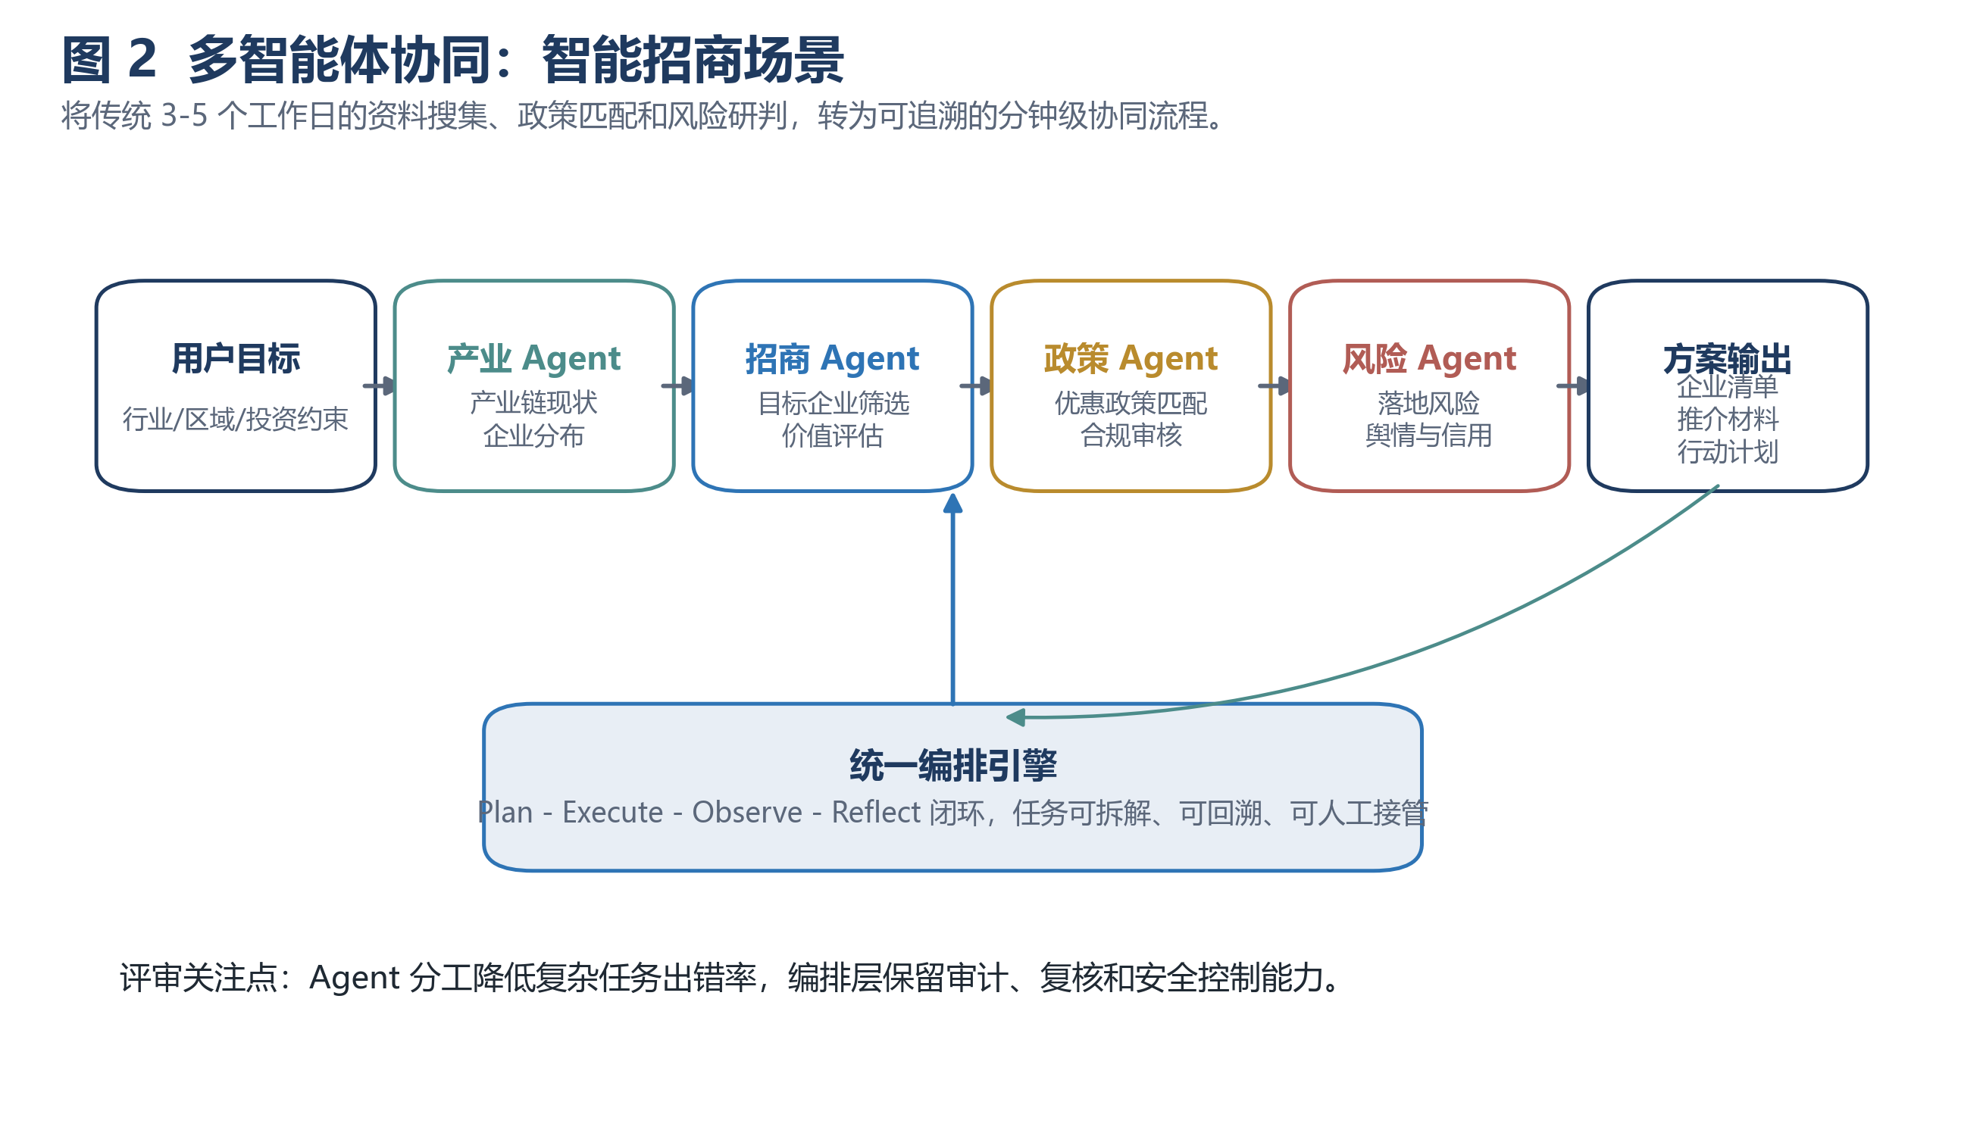
图 2：多智能体协同流程，以智能招商场景为例。
一次典型智能招商任务中，用户输入招商目标行业和区域约束后，产业分析 Agent 先提取产业链现状和企业分布，招商 Agent 进行目标企业筛选和投资价值评估，政策 Agent 匹配可用政策并进行合规审核，风险 Agent 补充落地风险、信用风险和舆情风险，最终形成结构化招商方案。

5. 核心创新与技术方案
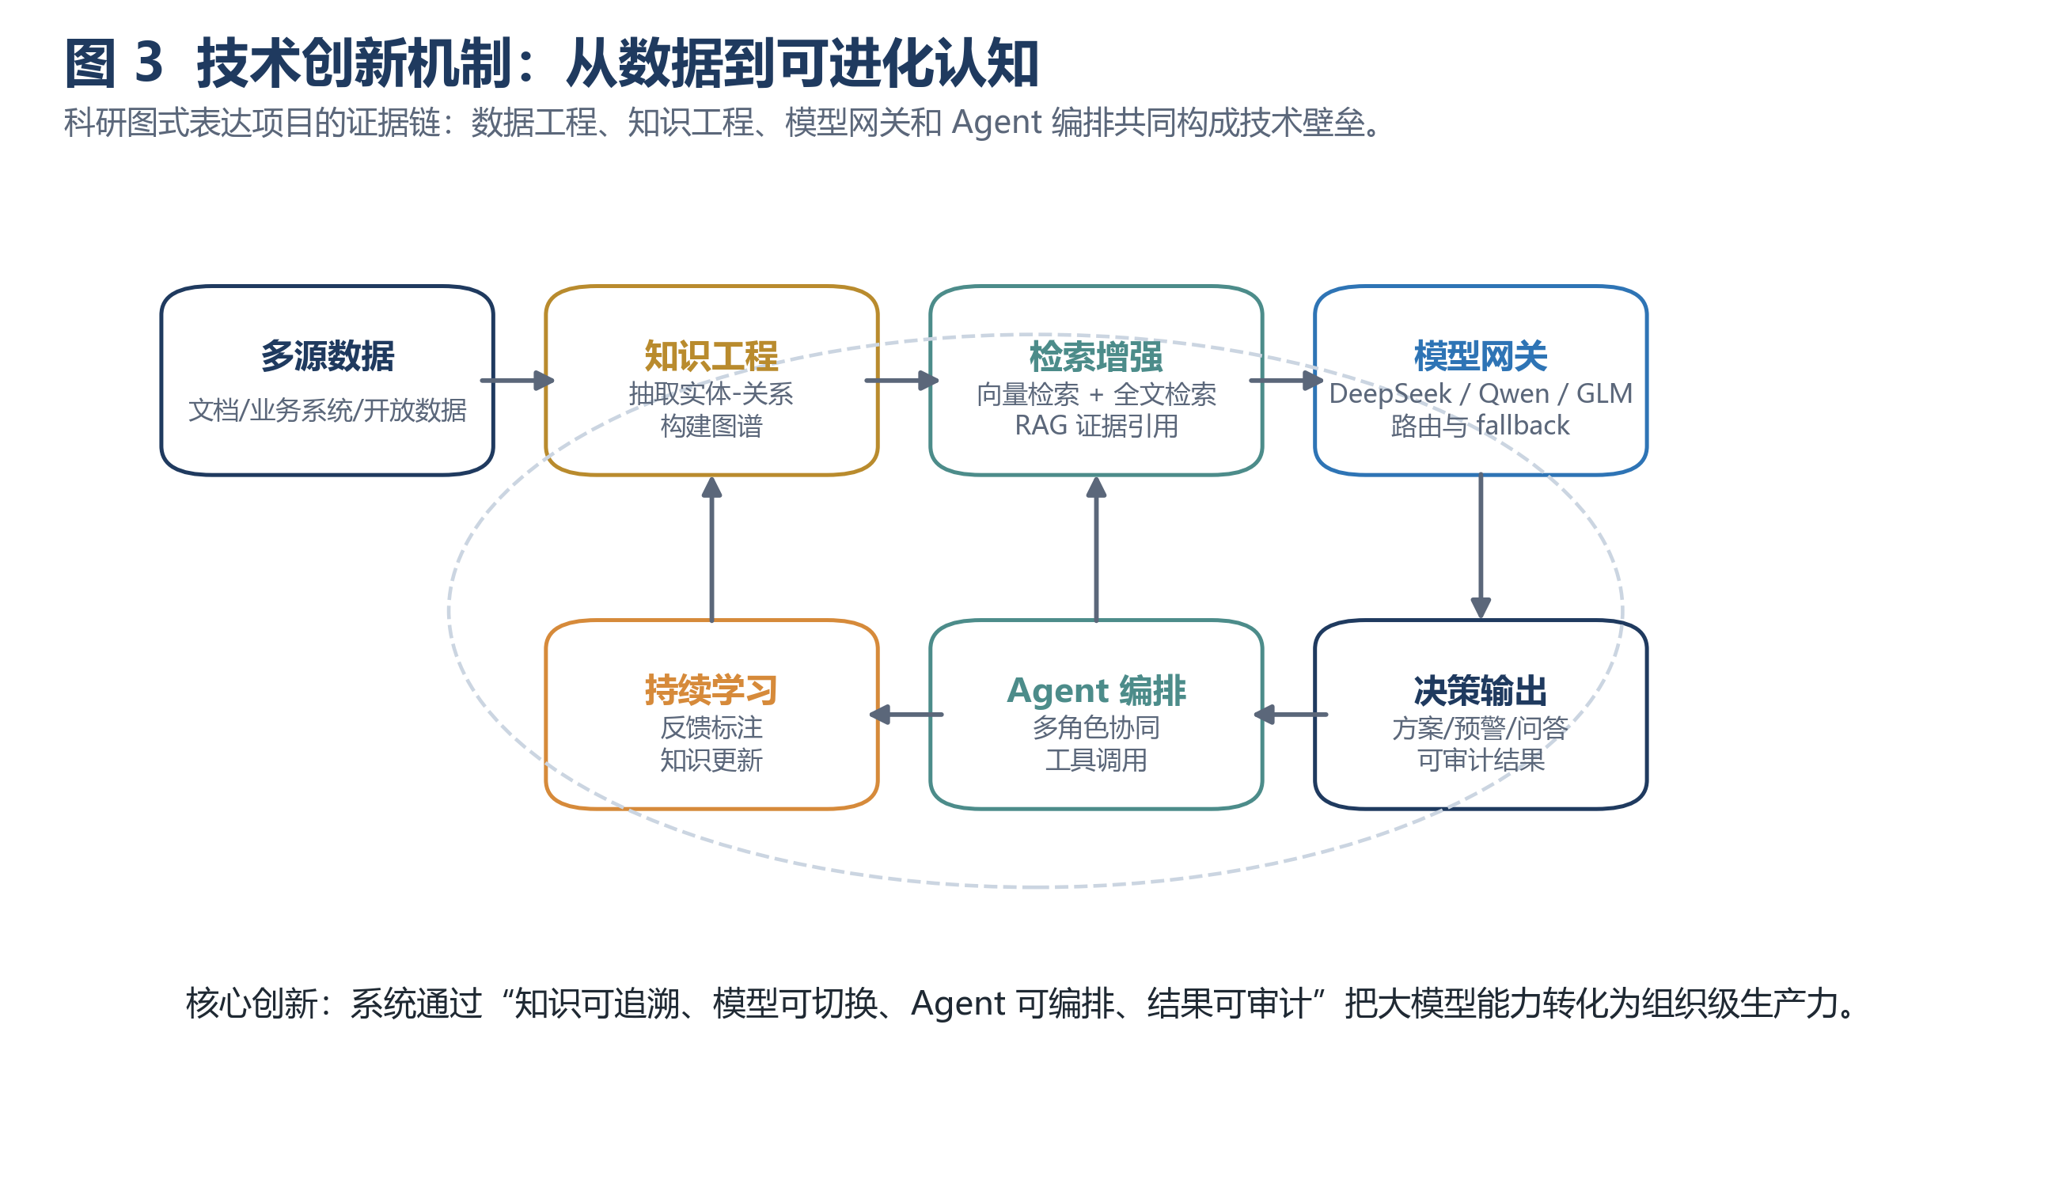
图 3：技术创新机制，从数据到可进化认知。

5.1 核心创新
- AI Agent 协同网络：多个专业 Agent 分工协作，复杂任务由统一编排引擎拆解、执行、观察和反思。
- 企业认知大脑：把文档、会议纪要、项目复盘和客户记录转化为实体、关系与可推理知识图谱。
- 公共数据智能利用：将公共数据与企业数据在授权和脱敏边界内融合，形成产业趋势、政策效果和风险态势洞察。
- 国产化全栈适配：支持 DeepSeek、Qwen、GLM 等模型接入，并支持本地化私有部署。

5.2 技术架构
层级 | 技术选型 | 设计目的
后端服务 | FastAPI + Python 微服务 | 提供 Agent 运行时、知识库服务、任务编排和 API 网关
知识检索 | 向量检索 + PostgreSQL + Elasticsearch | 兼顾语义召回、结构化查询和全文检索
模型层 | DeepSeek / Qwen / GLM + 统一模型网关 | 支持模型热切换、fallback 和私有化部署
前端 | Next.js + React + TypeScript | 提供管理控制台、智能助手和数据分析看板
部署 | Docker / Kubernetes / GPU 服务器 | 适配 SaaS、政务云和私有化三种模式

5.3 当前开发进展
根据当前项目目录 D:\dma\day2 的代码进展，平台已从概念设计进入工程化原型阶段。仓库包含约 155 个 Python 源文件和 64 个测试文件，已形成后端服务、核心认知能力、企业级 SaaS 能力和多智能体工作流的初步代码资产。
进展模块 | 已体现能力 | 参赛价值
架构基础 | FastAPI 入口、六边形架构、core/adapters/api/tools 分层、配置注入 | 证明项目不是纯概念，已有可扩展工程边界
认知记忆 | SQLite + ChromaDB 双写、本地 embedding、Context Builder、RRF 检索思路 | 支撑 Cognitive OS 的长期记忆与知识检索核心
多智能体 | Agent Registry、Workflow Engine、人工确认节点、条件分支、并行执行 | 支撑复杂任务拆解、流转和人工确认
企业级能力 | 认证、工作区、多租户、RBAC、审计、合规、用量、订阅、计费与增长分析 | 满足政企客户对权限、审计、计费和组织管理的要求
数据接入 | 文件上传、音频、视频、导入 Hub、同步 Hub、本地文件夹白名单 | 支持文件、音视频、导入和同步等多源数据入口
测试资产 | 当前仓库约 64 个测试文件，为后续参赛演示和交付稳定性提供基础 | 提升参赛演示、评审答辩和后续交付可信度

这部分进展建议在答辩中作为“已有 MVP 基础”的证明：现场可展示 FastAPI 服务、Agent 注册/工作流接口、知识导入与权限合规模块，而不是只展示静态商业计划。

6. 应用场景与社会价值
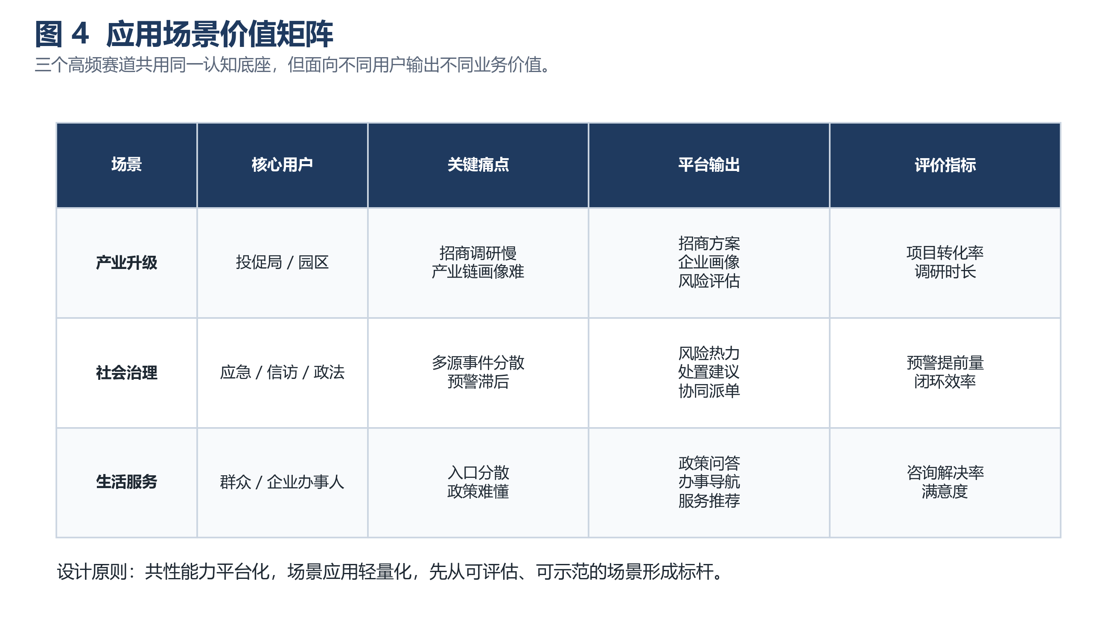
图 4：应用场景价值矩阵。

6.1 产业升级：智能招商与产业链诊断
面向各级投促局和产业园区，系统自动分析目标行业的全国格局、本地产业链现状、上下游配套情况，结合企业工商、专利、公开舆情和政策资料生成企业画像、投资价值评估和个性化推介材料。

6.2 社会治理：城市风险智能预警
面向应急、政法、信访等部门，系统融合热线、网格上报、公开舆情和 IoT 数据，通过事件聚类和风险分级识别苗头性问题，并生成多部门协同处置建议。

6.3 生活服务：AI 市民助手
面向群众和企业办事人，提供统一智能入口，支持政策咨询、办事导航和服务推荐，回答结果附来源、链接和风险提示，减少群众在多个网站和公众号之间反复查找的成本。

7. 合规、安全与价值导向
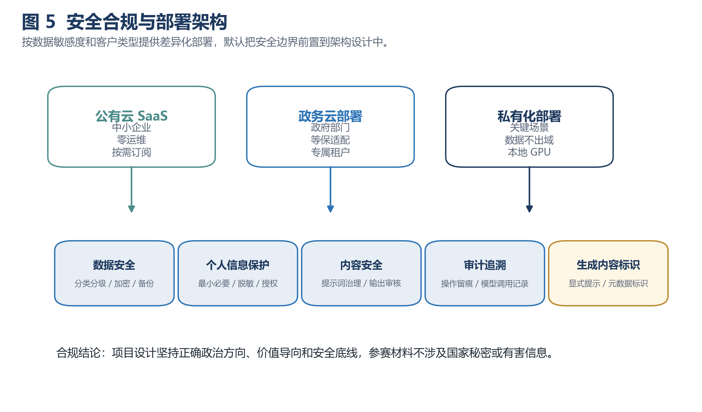
图 5：安全合规与部署架构。
参赛项目内容坚持正确政治方向、舆论导向和价值取向，符合国家法律法规和社会道德规范。项目方案不涉及国家秘密，不采集或传播有害信息，不将未经授权的敏感数据用于模型训练或公共输出。
治理主题 | 实施措施 | 参赛表达
数据安全 | 分类分级、传输加密、存储加密、备份恢复、访问控制 | 敏感数据不出域，重要数据按客户制度处理
个人信息保护 | 最小必要、授权同意、脱敏展示、权限分级、日志审计 | 不以个人画像为商业化滥用目的
生成式 AI 安全 | 提示词治理、内容审核、人工复核、敏感场景拒答 | 提升准确性、可靠性与透明度
算法与内容标识 | 对生成内容进行显式提示，保留模型调用和来源记录 | 符合生成合成内容标识要求的实施方向
政务场景边界 | 私有化部署、专网访问、角色权限、人工确认 | 仅做辅助决策，不替代法定审批和人工责任

合规参考包括《生成式人工智能服务管理暂行办法》《人工智能生成合成内容标识办法》《中华人民共和国数据安全法》《中华人民共和国个人信息保护法》和 2026 年修正版《中华人民共和国网络安全法》。项目执行阶段将根据客户场景进一步判断算法备案、安全评估、等级保护和数据出境等适用要求。

8. 市场规模、竞争优势与商业模式

8.1 市场机会
人工智能、政务数字化、企业知识管理和数据要素市场均处于增长阶段。对于贵州本地市场，数字经济占比提升、算力集聚和政企数字化需求叠加，为 AI 原生应用提供了示范窗口。参赛阶段建议进一步补充官方统计或权威研究来源，以支撑市场规模测算。

8.2 竞争优势
维度 | 黔智脑 | 传统 OA/知识库 | 通用办公平台
AI 能力 | 多智能体协同，深度语义理解 | 以流程和关键词检索为主 | 通用问答强，场景深度有限
知识沉淀 | 文档-实体-关系-图谱自动流水线 | 人工整理和标签分类 | 碎片化知识库
本地化 | 围绕贵州政企场景设计 | 部署成熟但 AI 原生弱 | 平台能力强但定制边界有限
国产适配 | DeepSeek/Qwen/GLM 与私有化部署 | 依赖传统中间件 | 公有云依赖较高
安全合规 | 数据不出域、审计留痕、人工复核 | 通常需二次建设 | 政务私有化适配成本高

8.3 商业模式
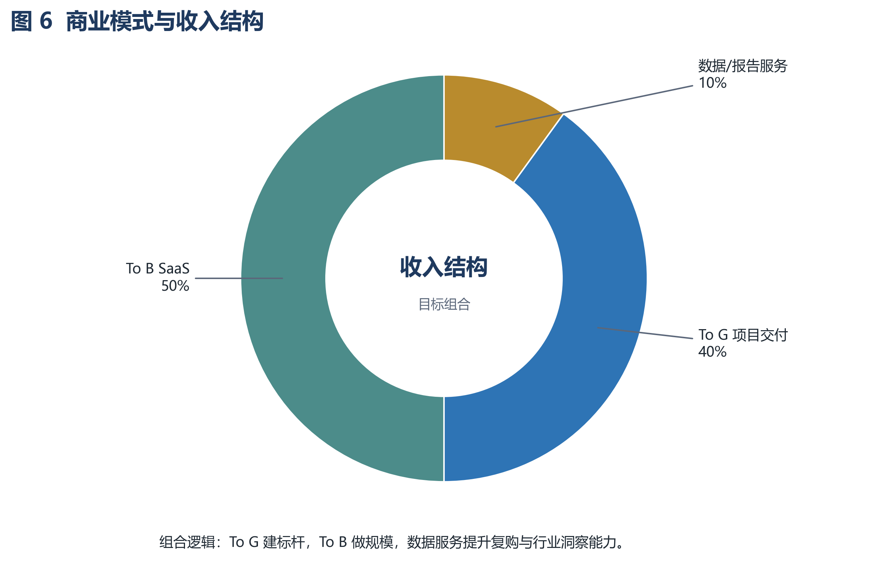
图 6：商业模式与收入结构。
- To G：以数字化项目形式交付，收入包括平台建设费、定制开发费和年度运维服务费。
- To B：采用 SaaS 订阅制，基础版、专业版和企业版分别覆盖知识库、知识图谱、多智能体协同和私有化部署需求。
- 数据/报告服务：面向研究机构、园区和企业提供产业分析报告、行业洞察和专题数据包。

9. 实施计划、团队与财务预测

9.1 12 个月实施计划
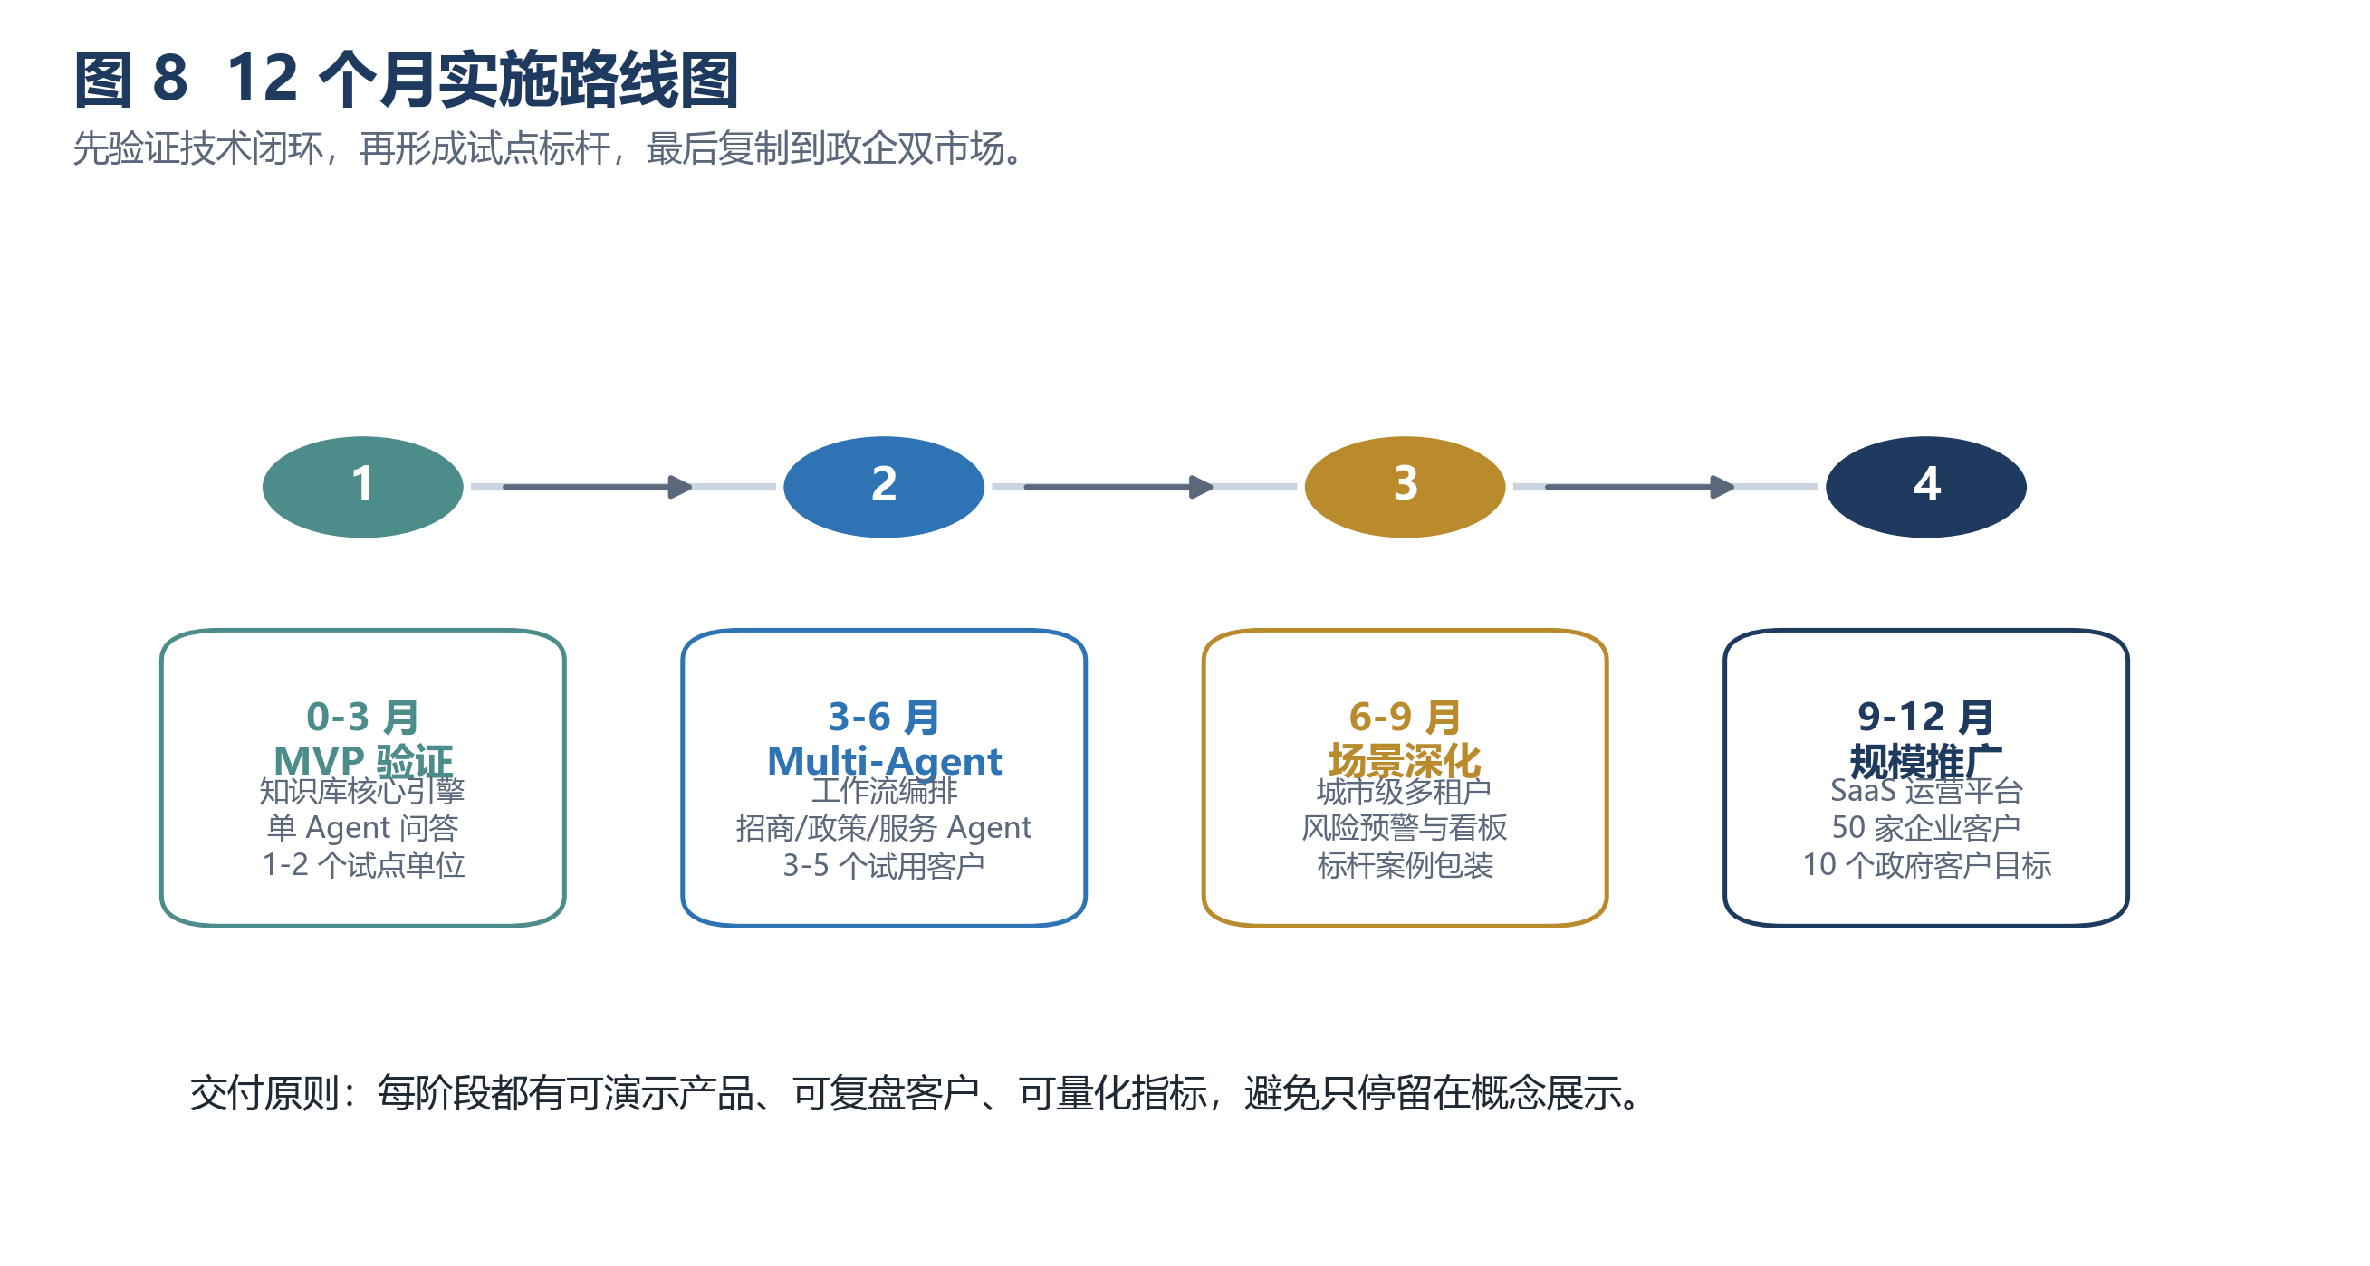
图 8：12 个月实施路线图。

9.2 团队配置
项目核心团队建议保持产品、算法、工程、前端、数据五个方向的全栈覆盖。项目负责人统筹产品定义、资源协调和客户试点；算法负责人主导大模型选型、微调、RAG 与 Agent 框架；后端负责人建设核心引擎和数据处理管线；前端负责人交付控制台、智能助手和数据看板；数据工程负责人负责多源数据接入、清洗和质量治理。

9.3 三年财务预测
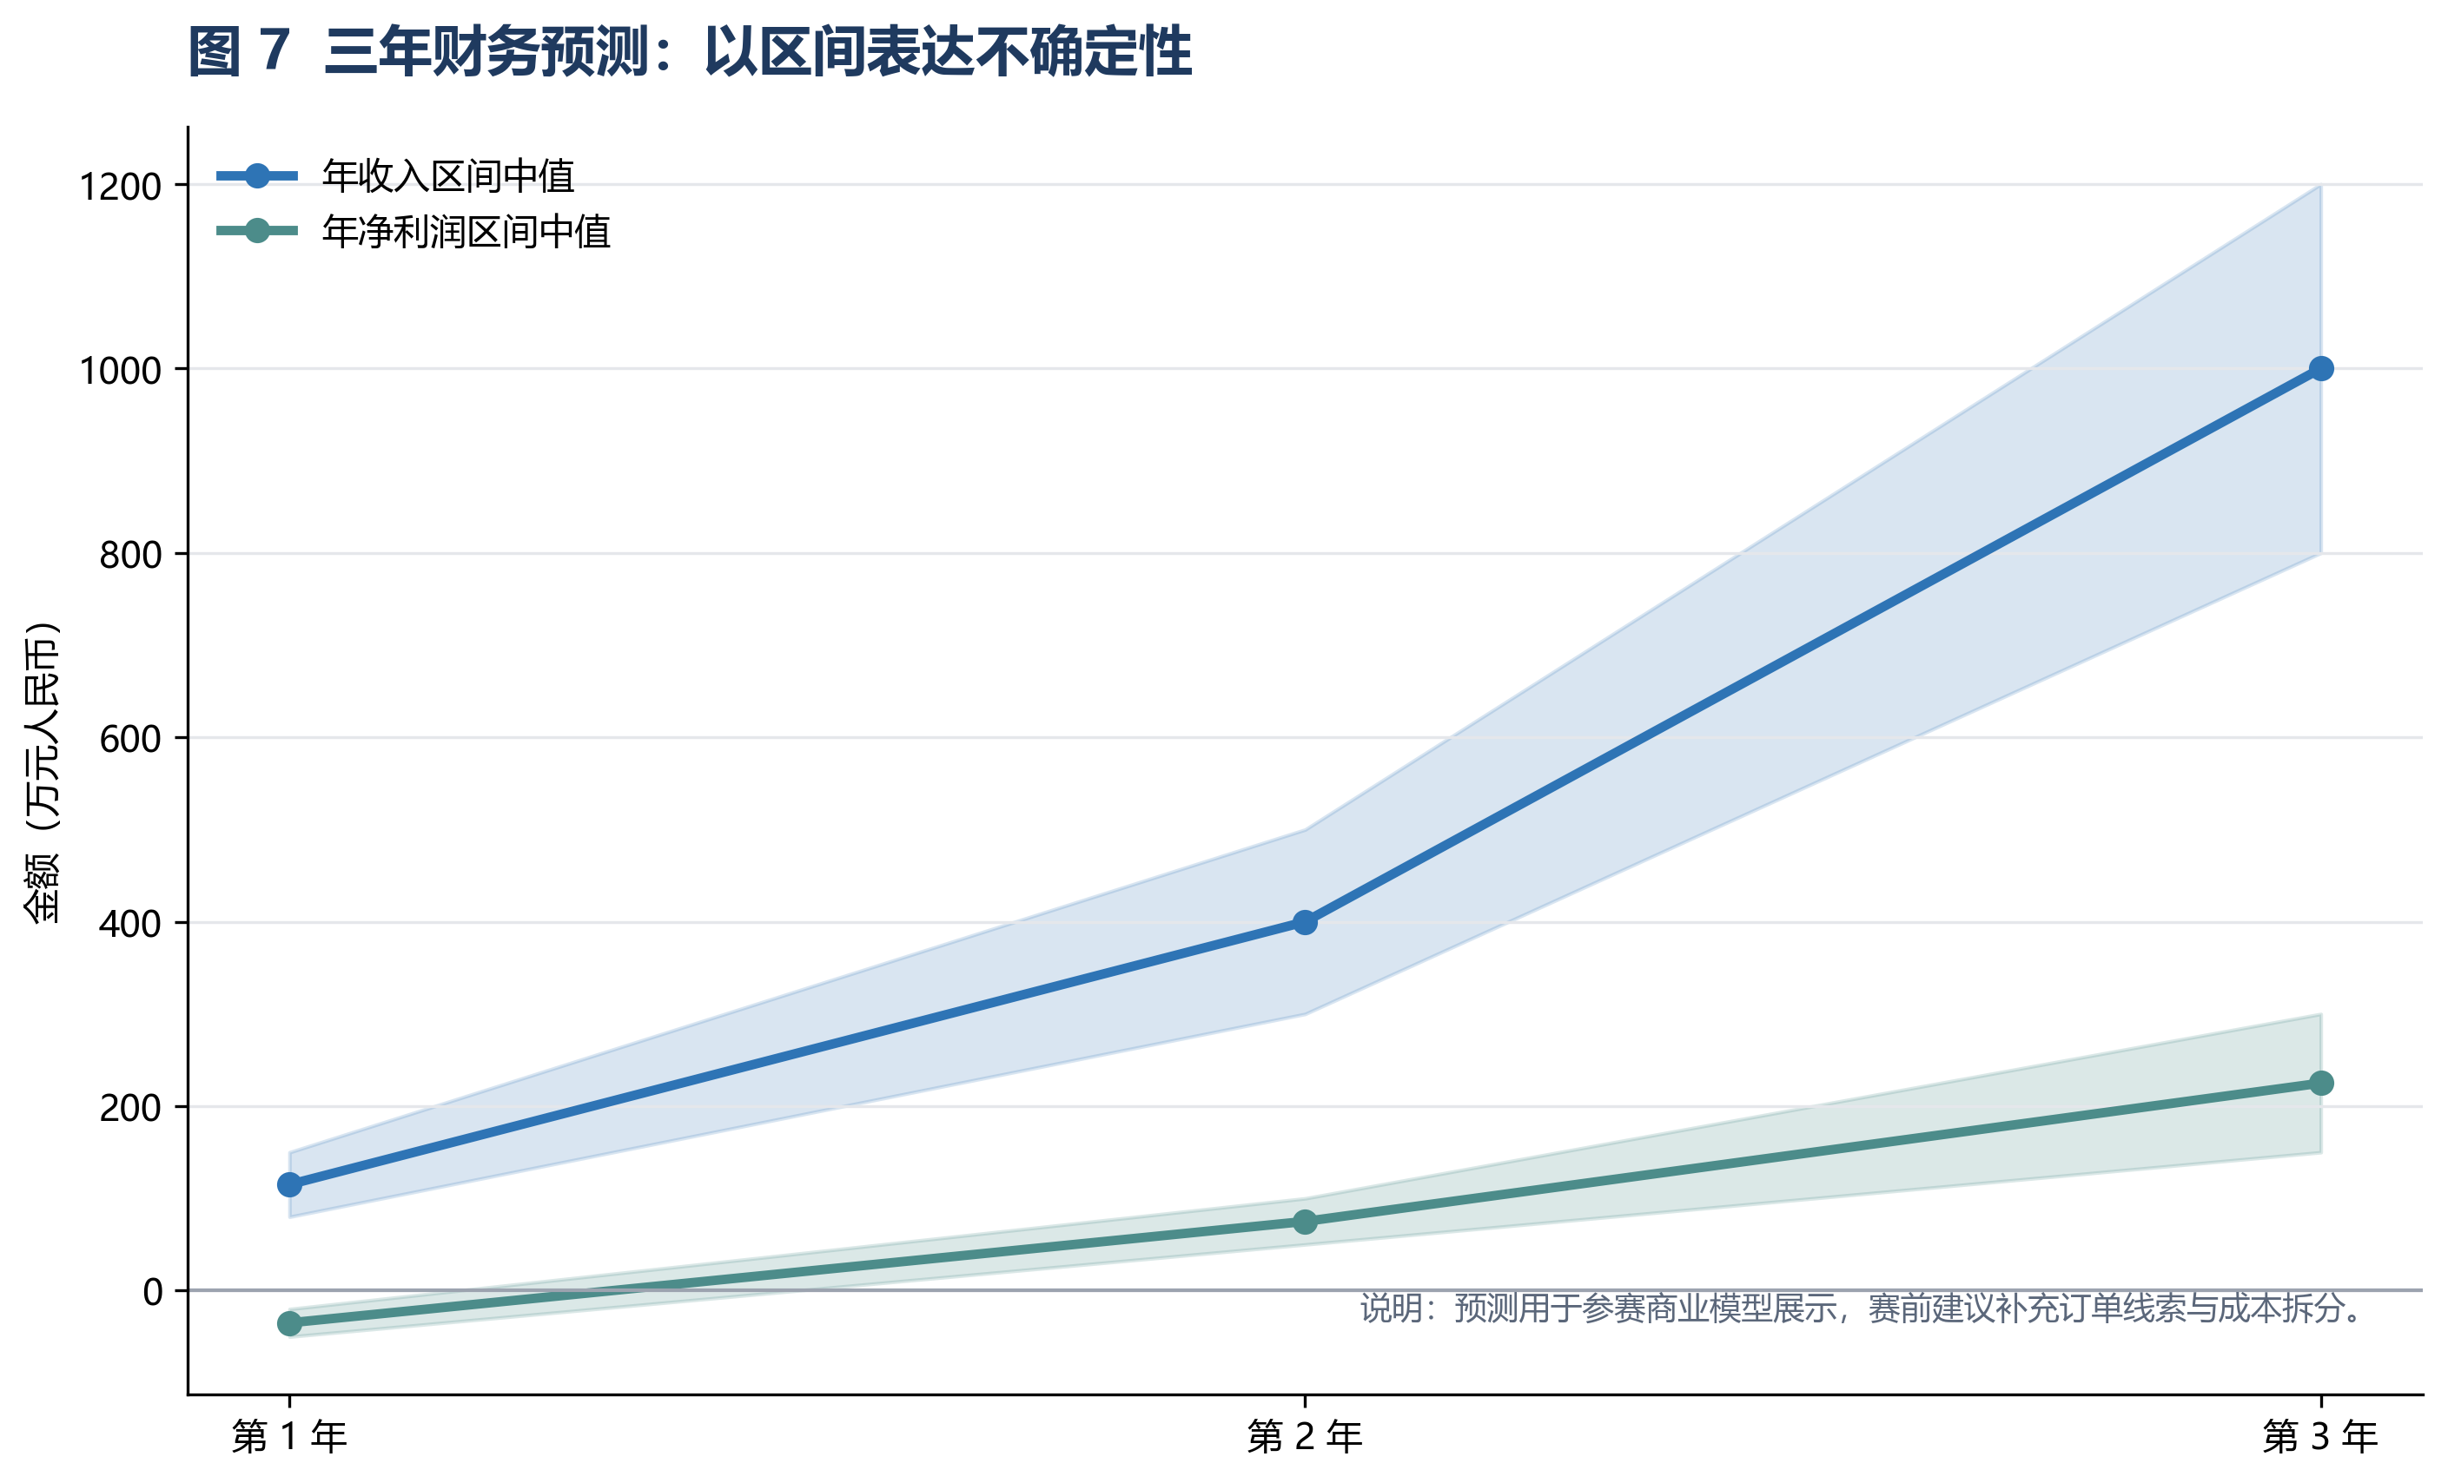
图 7：三年财务预测。
年份 | 政府客户数 | 企业客户数 | 年收入（万元） | 年净利润（万元）
第 1 年 | 3-5 | 20-30 | 80-150 | -50 至 -20
第 2 年 | 10-15 | 80-120 | 300-500 | 50-100
第 3 年 | 20-30 | 200-300 | 800-1200 | 150-300

财务预测采用区间表达，避免对早期项目形成过度确定性承诺。第 1 年以研发和标杆案例为主，第 2 年实现盈亏平衡并进入规模复制，第 3 年形成稳定盈利能力。

10. 风险应对、融资需求与项目愿景

10.1 风险分析与应对
风险类型 | 主要表现 | 应对策略
技术风险 | 模型 API 成本波动、复杂任务准确率不足 | 多模型供应商、本地化部署、人工复核和评测集建设
市场风险 | 政务客户决策周期长、预算节奏不确定 | To G 与 To B 双轮驱动，以 SaaS 收入平滑项目波动
竞争风险 | 大厂低价或生态捆绑进入本地市场 | 深耕本地服务、政务合规交付和行业知识沉淀
数据安全风险 | 涉及政企敏感数据、权限和审计要求高 | 私有化部署、数据不出域、权限分级、等保合规建设
交付风险 | 试点需求变化、数据质量不稳定 | 标准化实施包、数据治理前置和阶段性验收机制

10.2 融资与资源需求
本轮建议以天使轮或赛事资源对接为主，融资金额 100 万元人民币，出让 10%-15% 股权。资金用途包括产品研发 50 万元、市场推广 30 万元、运营储备 20 万元，覆盖算力资源、模型 API、研发设备、试点客户交付、参展参会、样板案例包装、合规审查和知识产权申请。

10.3 项目愿景
黔智脑的使命是“让每个组织都拥有可进化的数字大脑”。短期目标是在 12 个月内成为贵州 AI+政务/产业赛道标杆产品；中期目标是 3 年内覆盖贵州 9 个市州并拓展至西南周边省份；长期目标是成长为面向全国的产业协同与社会治理智能平台，助力数字经济高质量发展。

附录：合规参考来源
• 生成式人工智能服务管理暂行办法：https://www.cac.gov.cn/2023-07/13/c_1690898326795531.htm
• 人工智能生成合成内容标识办法：https://www.cac.gov.cn/2025-03/14/c_1743654684782215.htm
• 中华人民共和国数据安全法：https://www.npc.gov.cn/npc/c2/c30834/202106/t20210610_311888.html
• 中华人民共和国个人信息保护法：https://www.cac.gov.cn/2021-08/20/c_1631050028355286.htm
• 中华人民共和国网络安全法（2026 年修正版）：https://www.cac.gov.cn/2025-12/29/c_1768735112911946.htm

